Администрация Горняцкого сельского поселения

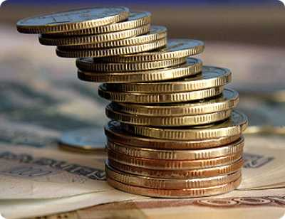

**Проект Бюджета Горняцкого сельского поселения Белокалитвинского района**

**на 2024 – 2026 годы**

Основы формирования бюджета на 2024 год и на плановый период 2025 и 2026 годов

Прогноз социально-экономического развития Горняцкого сельского поселения на 2024-2026 годы

Основные направления бюджетной и налоговой политики Горняцкого сельского поселения на 2024-2026 годы (Постановление АГСП от 10.11.2023 №217

Муниципальные программы Горняцкого сельского поселения

Муниципальные программы Горняцкого сельского поселения на 2014-2016 годы

Проект Бюджета

на 2024 год и на плановый период 2025 и 2026 годов направлен на решение следующих ключевых задач:

повышение эффективности бюджетной политики, в том числе за счет роста эффективности бюджетных расходов

обеспечение устойчивости и сбалансированности бюджетной системы в целях гарантированного исполнения действующих принимаемых расходных обязательств

соответствие финансовых возможностей Горняцкого сельского поселения ключевым направлениям развития

повышение роли бюджетной политики для поддержки экономического роста

повышение прозрачности и открытости бюджетного процесса

Основные параметры проекта бюджета Горняцкого сельского поселения Белокалитвинского района на 2024 год и плановый период 2025 и 2026 годов.

(тыс. рублей)

|  |  |  |  |  |
| --- | --- | --- | --- | --- |
| Показатель | 2023год | 2024 год | 2025 год | 2026 год |
|  | Решение | Проект | Проект | Проект |
| **I.Доходы** | **78007,9** | **118585,0** | **36185,5** | **130251,9** |
| **из них:** |  |  |  |  |
| **Налоговые и неналоговые доходы** | **9324,5** | **9181,7** | **9182,7** | **9183,7** |
| **Безвозмездные поступления** | **68683,4** | **109403,3** | **27002,8** | **121068,2** |
| **II.Расходы, всего** | **79167,9** | **118585,0** | **36185,5** | **130251,9** |
| **III.Дефицит (-), профицит (+)** | **-1160,0** | **0,0** | **0,0** | **0,0** |
| **VI.Источники финансирования дефицита** | **0,0** | **0,0** | **0,0** | **0,0** |

Динамика доходов бюджета Горняцкого сельского

поселения Белокалитвинского района

* Областной бюджет
* Местный бюджет

Структура собственных доходов бюджета Горняцкого сельского поселения Белокалитвинского района в 2024 году

9 181,7 тыс. руб.

Динамика поступления налога на доходы физических лиц в части местного бюджета (тыс. руб.)

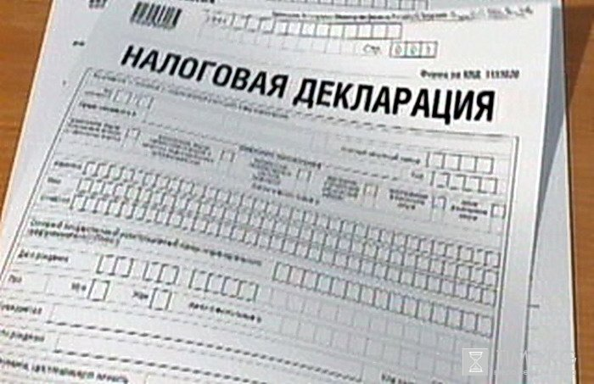

Безвозмездные поступления в бюджет Горняцкого сельского поселения Белокалитвинского района

тыс. руб.

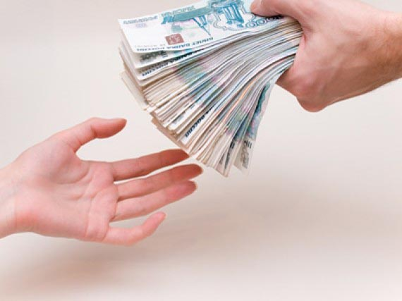

Динамика расходов бюджета Горняцкого сельского поселения Белокалитвинского района

тыс. руб.

Расходы бюджета Горняцкого сельского поселения Белокалитвинского района в 2024 году

118 585,0 тыс. рублей

Динамика расходов бюджета Горняцкого сельского поселения Белокалитвинского района на культуру

Культура и кинематография

Расходы бюджета Горняцкого сельского поселения Белокалитвинского района на реализацию муниципальных целевых программ

Тыс. рублей

Объем межбюджетных трансфертов, перечисляемых из местного бюджета бюджету Белокалитвинского района на финансирование расходов, связанных с передачей осуществления части полномочий органов местного самоуправления Горняцкого сельского поселения органам местного самоуправления Белокалитвинского района

|  |  |  |  |  |
| --- | --- | --- | --- | --- |
| Наименование передоваемого полномочия | 2023  год | 2024 год | 2025 год | 2026 год |
| Расходы в области культуры | 68,6 | 70,7 | 70,7 | 70,7 |
| Расходы по организации исполнительно-распорядительных функций в области архитектуры и градостроительства | 140,1 | 145,8 | 145,8 | 145,8 |
| Расходы по организации исполнительно-распорядительных функций по обеспечению малоимущих граждан, проживающих в поселении и нуждающихся в улучшении жилищных условий, жилыми помещениями в соответствии с жилищным законодательством | 248,7 | 260,3 | 260,3 | 260,3 |
| Расходов, связанных с передачей переданных полномочий органов местного самоуправления Горняцкого сельского поселения органам местного самоуправления Белокалитвинского района по осуществлению внешнего муниципального финансового контроля | 78,7 | 81,1 | 81,1 | 81,1 |
| Расходов, связанных с передачей переданных полномочий органов местного самоуправления Горняцкого сельского поселения органам местного самоуправления Белокалитвинского района по осуществлению внутреннего муниципального финансового контроля | 68,4 | 64,8 | 64,8 | 64,8 |
| ИТОГО | 604,5 | 622,7 | 622,7 | 622,7 |